Universidad Escuela Colombiana de Ingeniería Julio Garavito

Desarrollo Orientado por Objetos
DOPO

Presentado por:
Wilson Steven Mendivelso Sanabria
David Santiago Garzon Rodriguez

Docente:
María Irma Diaz Rozo

MiniCiclo 1: Creación e implementación de Symbol:
Inicialmente se busca crear la clase Symbol, la cual se encargará de ser los diferentes símbolos que vayan a aparecer en la máquina.
Inicialmente se modela en astah:
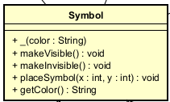
Además sus atributos son:
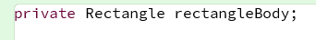
La cual representa su interfaz grafica como Rectangle de shapes.

A la clase Rectangle fue necesario agregarle ciertos métodos para encontrar su ubicación en la pantalla, su tamaño, su color y crearle un nuevo constructor que directamente le ponga un color:
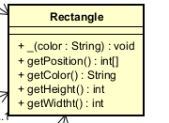

Por tanto cada método debe cumplir determinada función.
El constructor: Este debe crear al símbolo, el cuál será un rectángulo de un color determinado.
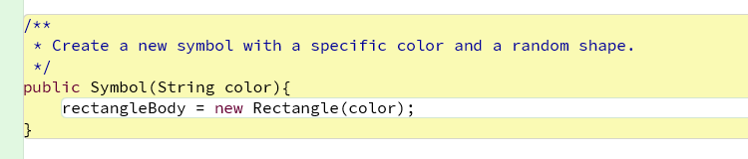
makeVisible(): Debe volver visible el símbolo.
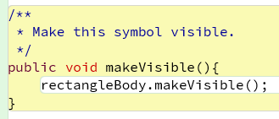
makeInvisible(): Debe volver invisible el símbolo.
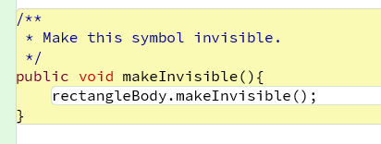
place(): Debe poner el símbolo en determinada posición.
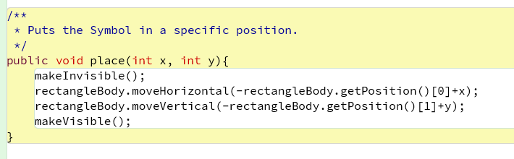
getColor(): Para obtener el nombre del color que tiene symbol.
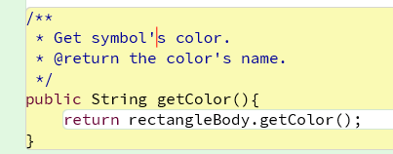
Un ejemplo de un Symbol sería:
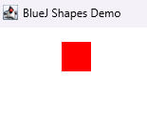

MiniCiclo 2: Creación e implementación de Wheel.
Inicialmente se busca crear la clase Wheel que representará cada una de esas ruedas que tiene el slotMachine, este contendrá varios símbolos.
Además sus atributos son:
La cual representa su interfaz grafica como Rectangle de shapes.
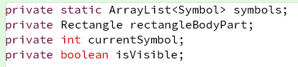
symbols son una lista de todos los símbolos que tiene Wheel como clase, por eso es static
rectangleBodyPart es su interfaz gráfica como Rectangle de shapes.
currentSymbol es el símbolo actual que tiene.
isVisible permite saber si está visible o no.
Inicialmente se modela así en astah:
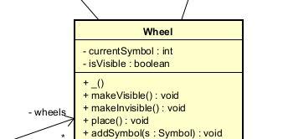
Por tanto cada método debe cumplir una determinada función:
El constructor: Se encarga de instancia la clase Wheel, creando la figura de Wheel que será un rectángulo de tamaño gris con un tamaño fijo.
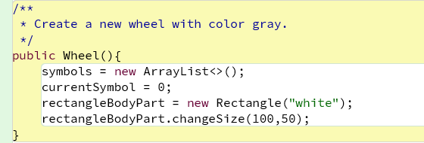
makeVisible(): Se encarga de volver visible a Wheel y al símbolo que tenga actualmente.
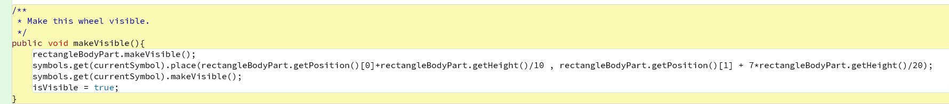
makeInvisible(): Se encarga de volver invisible a Wheel y al símbolo que tenga actualmente.
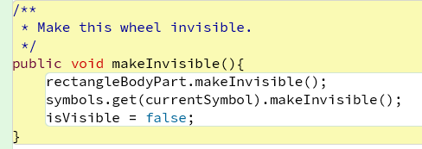
Place(): Se encarga de poner a la rueda en una posición específica.
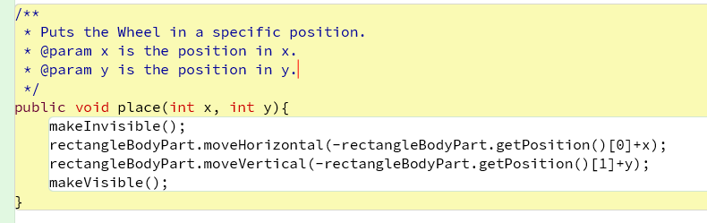
addSymbol(): Se encarga de añadir un símbolo a la rueda.
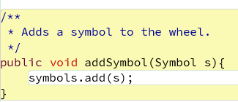

Adicionalmente en Canvas fue necesario añadir otro color nuevo, el color gris (“gray”):
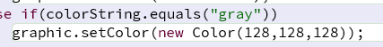
Esto se hizo, creando un nuevo color con el estándar RGB de los colores.

Inicialmente Wheel vacio se ve como:

Si tiene un símbolo se ve como:

(La parte gris es para mostrar como se ve ubicado el cuadrado, normalmente será blanco)
Además sus atributos son:
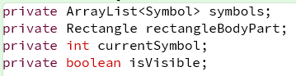
MiniCiclo3: Crear un estado inicial de la slotMachine:
Se busca que la slotMachine inicié con un estado inicial, donde aparezca la pantalla y al menos 3 ruedas, cada rueda con 3 símbolos al azar.
Tiene los siguientes atributos:
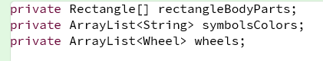
Por tanto es necesario hacer los siguientes métodos:
Constructor: Donde se inicializan diversos objetos den entorno y se llaman a otros métodos para que se prepare, la interfaz de la maquina, se preparen los símbolos y las ruedas iniciales.
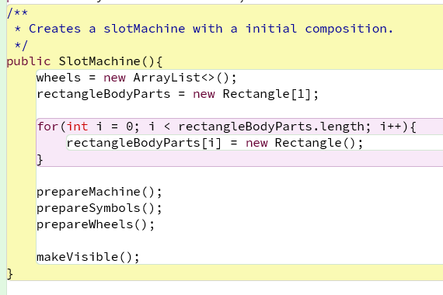
prepareMachine(): Se encarga de poner en un estado inicial al tablero, dándole color y forma.
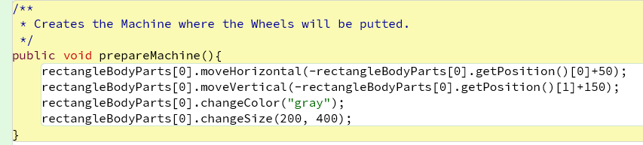
prepareSymbols(): Se encarga de crear unos símbolos predeterminados con el color verde, rojo y azul.
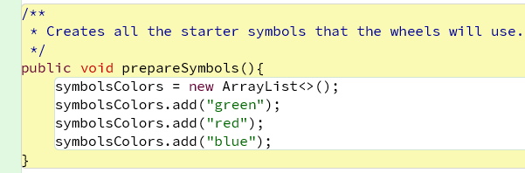
prepareWheels(): Se encarga de crear las ruedas, además de situar sus símbolos en uno al azar de los que tiene. Esto hizo necesario crear un método en Wheel llamado randomizeSymbol().
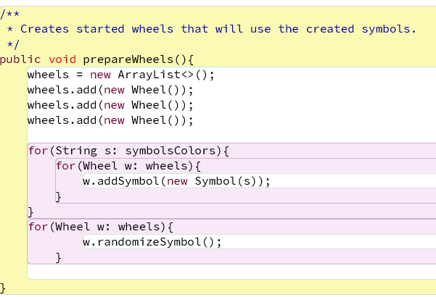
randomNumGenerator(): Es un método estático, que se busca usar, para cualquier cálculo que dependa de generar números aleatorios, por tanto puede ser usado por cualquiera en cualquier momento.
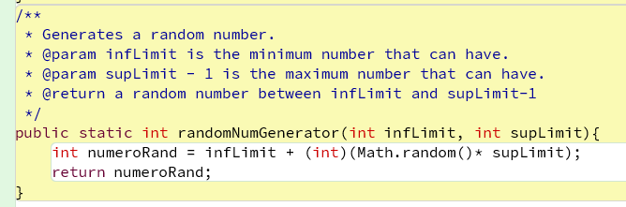
makeVisible(): Se encarga de mostrar el tablero y reposicionar las Wheel teniendo en cuenta que: La distancia entre cada Wheel y la distancia entre las Wheel y los bordes laterales de la maquina debe ser la misma.
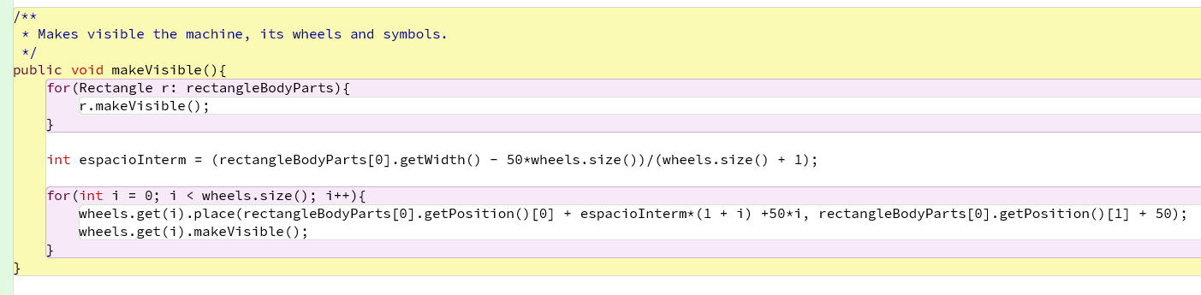
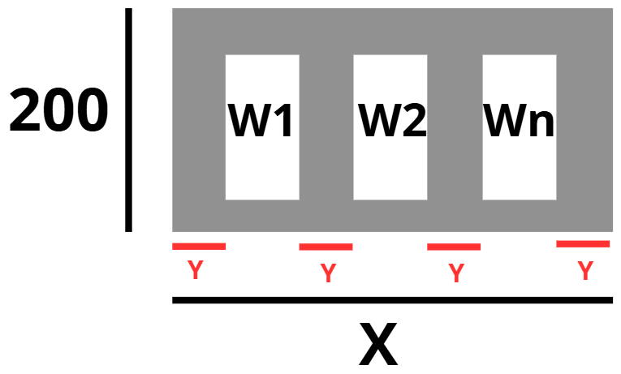
Esto sería una representación gráfica de lo que se busca hacer. Para resumir, la base de la maquina tendrá un tamaño X, y esos espacios entre las ruedas tendrán una distancia Y, además de que habrá N Wheels. Por tanto, se deben hacer determinados cálculos para ser capaces de saber que tanta distancia dejar entre ellas.
Puesto que el número de espacio Y que hay está determinado por la cantidad de ruedas más 1:
X = Y*(n + 1)+50*n
Si se sabe que n será un valor fijo y X también será un valor fijo, que irá aumentando de acuerdo a las ruedas que se vayan poniendo.
Y= (X – 50*n)/(n+1)
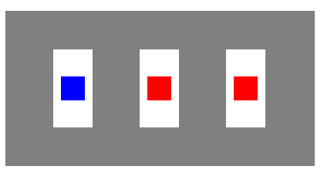
Este es un boceto actual de como se ve la maquina en un estado actual, donde se crea y se ven las ruedas con sus símbolos.

makeInvisible(): Se encarga de volver todo invisible.
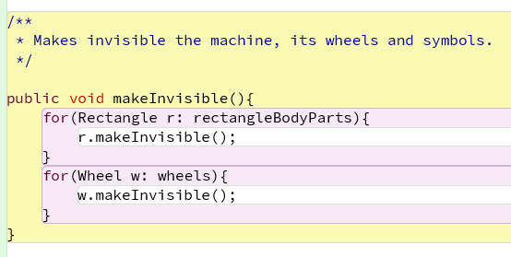
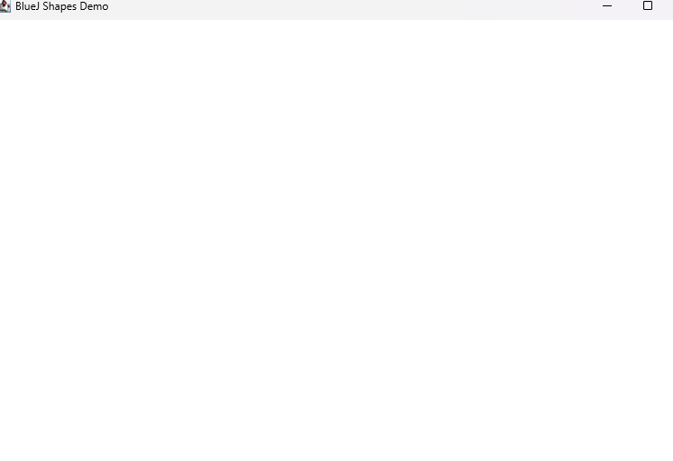
En esta se ve como quedó completamente vacía
Adicionalmente se le añadió un método a Wheel:
randomizeSymbol(): Se encarga de poner un símbolo aleatorio de su repertorio de símbolos.
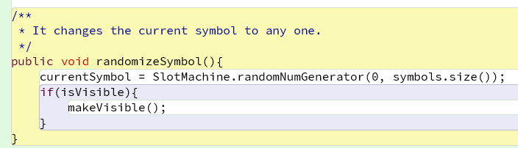
MiniCiclo 4: Add/Del Wheel
En este ciclo nos encargaremos de añadir una nueva Wheel en la maquina, probando de paso que nuestro algoritmo matemático para calcular el espacio y que quedé simétrico al ejecutar makeVisible() funcione.
Necesitaremos crear los siguiente métodos:
Symbols(): Para obtener todos los símbolos que se tienen actualmente, además de que estos estén en orden.
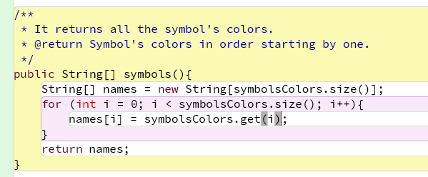
AddWheel(): Tiene el objetivo de agregar una nueva rueda, en una posición específica. Teniendo en cuenta que las posiciones empiezan desde 1, si se pone un número menor a 1, se sigue tomando la primera, si es mayor al máximo, se toma como ese máximo.
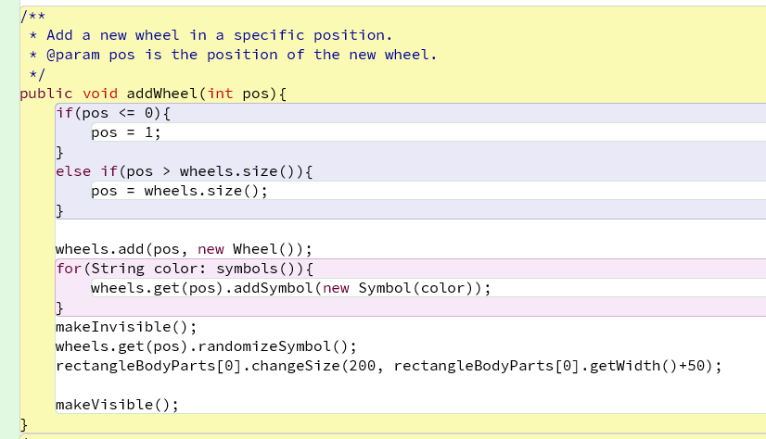
Si este es el estado inicial:
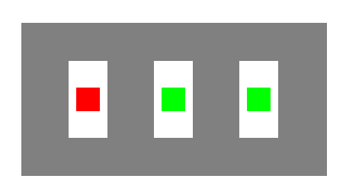
Al añadir un nuevo símbolo en una posición negativa, se debe añadir al inicio:
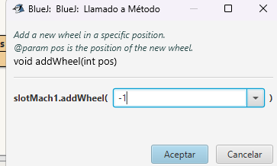
Como se ve posteriormente, se añade una rueda al inicio:
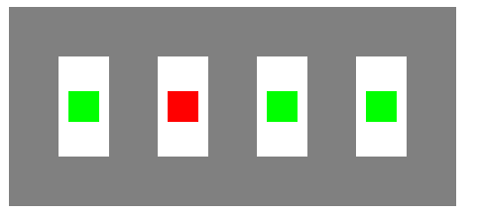
Al poner una, en una posición máxima:
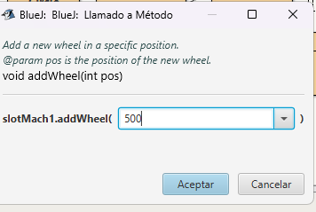
Queda el siguiente resultado:

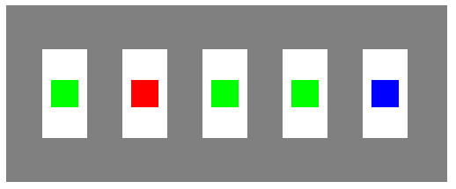
Y se pone al final
Finalmente, si quiero que una nueva quede en la casilla 3:
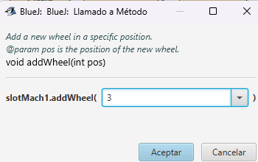
Queda así:
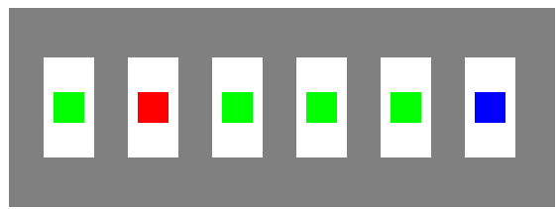
Si intento poner una en la posición 4:
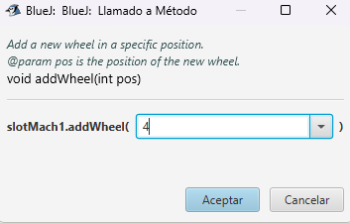
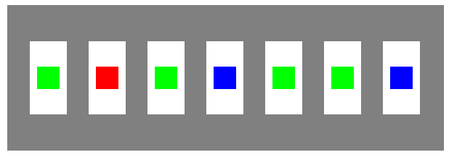

delWheel(): Se debe encargar de borrar una rueda en una posición específica:
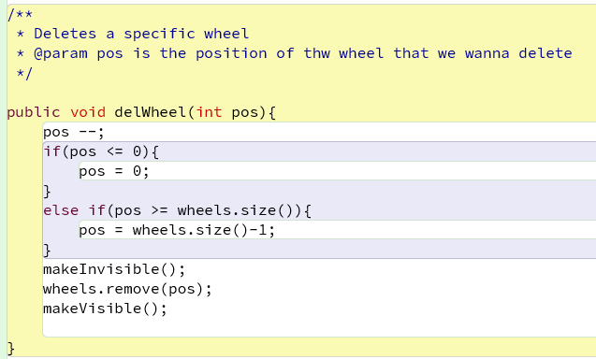
Si se tiene este inicio:
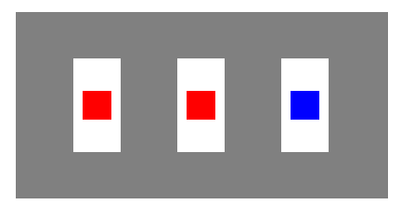
Y se quiere borrar la última:
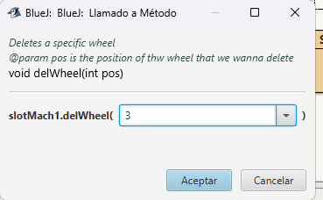
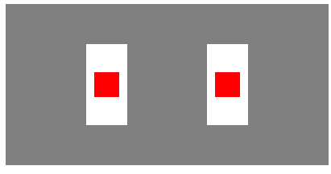
Si se añaden otras dos:
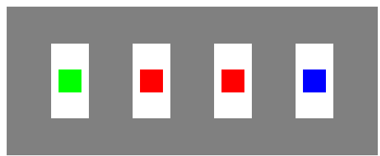
Y quiero borrar con un número negativo, lo va a tomar como si hubiera señalado la primera rueda:
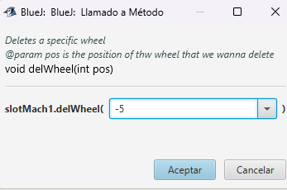
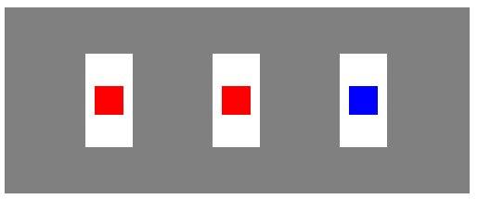
MiniCiclo 5: Spin/PlaceSymbol
Para este miniCiclo nos encargaremos de ser capaces de cambiar los símbolos de todas las ruedas, como de alguna en específico.
Por tanto, primero iremos a Wheel e implementaremos el método:
Spin(): En este método vamos a cambiar el símbolo actual, moviéndonos 1 vez en la lista de los símbolos que tiene Wheel.
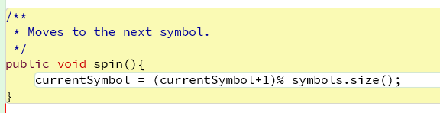
Por otro lado, volviendo a slotMachine, si se quiere mover todos las ruedas al siguiente símbolo:
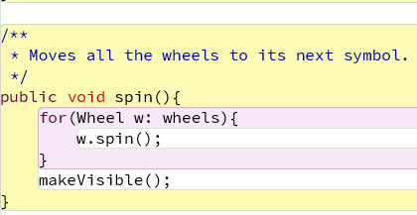
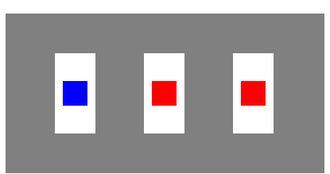
Si ese es el estado inicial y se sabe que el orden de los colores como lista en cada rueda es:
“green” -> “red” -> “blue”. Por tanto, al usar spin, los colores van a ser: “green”, “blue”, “blue”
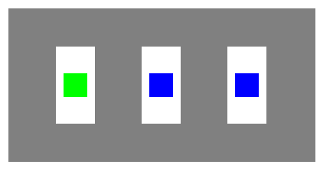

Ahora, si se busca solo mover una rueda en específico:
Spin(int wheel): El cual al escoger una rueda en específico cambiará al siguiente símbolo.
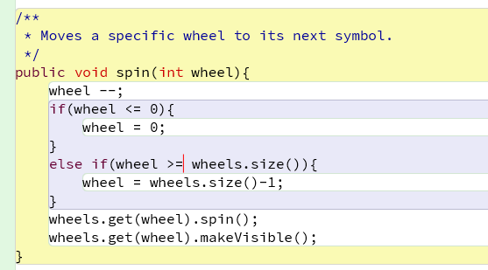
Por ejemplo, iniciamos con:
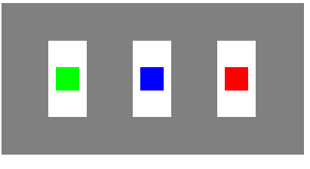
Y por el punto anterior sabemos que el siguiente de azul es verde:
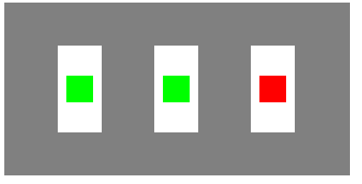
Ahora, para el tema de placeSymbol: El objetivo de este método es escoger una rueda X y ponerle un símbolo Y, por tanto el código para desarrollarlo fue el siguiente:
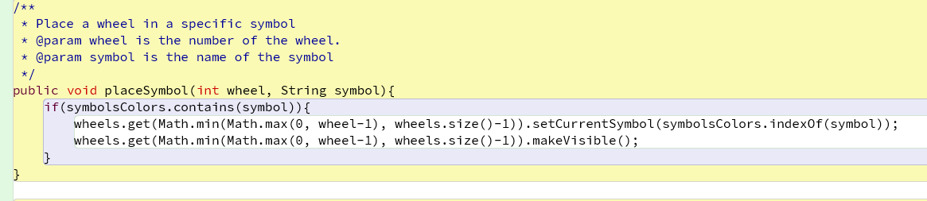
Como se ve, fue necesario, crear un nuevo método para poner el símbolo actual.
Para esto se aplicaron algunas pruebas:
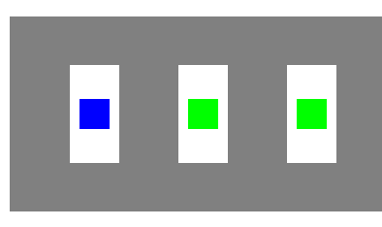
Si se inicia así y quiero cambiar el de la derecha a rojo:
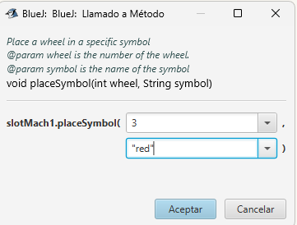

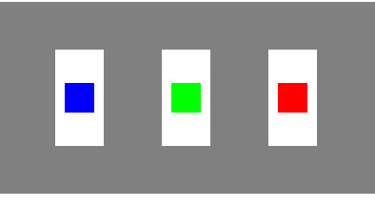
Funcionando así con cualquiera de las ruedas.
El método que se desarrolló en Wheel fue el siguiente:
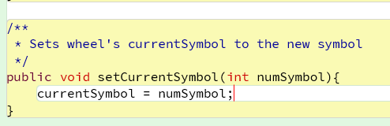

MiniCiclo 6: Add/Del symbols:
Para este miniCiclo nos encargaremos de ser capaces de añadir y quitar símbolos de las maquinas.
Por tanto en Wheel haremos una sobrecarga, al crear otro método addSymbol:
addSymbol(): Este nuevo método para añadir el símbolo, ahora hará que se cree desde adentro el símbolo y se podrá poner en una posición específica:
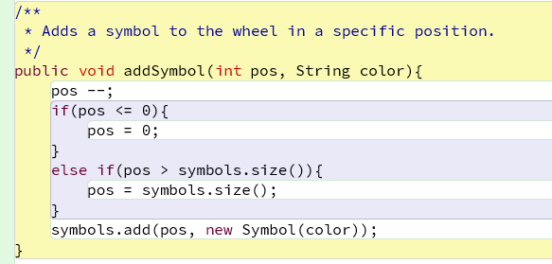

Se crea addSymbol() en SlotMachine:
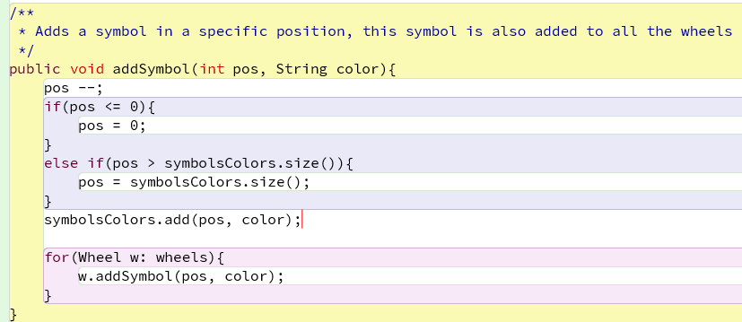
Para demostrar su funcionamiento, si iniciamos con:
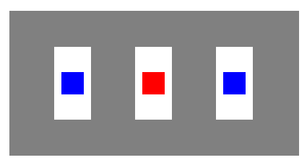
Si ponemos un número muy grande aunque no hayan tantos símbolos se pondrá al final:
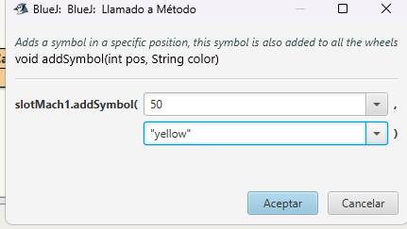
Por tanto, si el ciclo actual es:
“green” -> “red” -> “blue” -> “yellow”, por tanto, cualquier azul después de un spin, será amarillo.
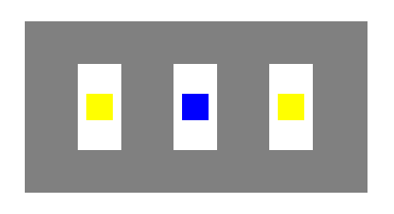
Si añado:
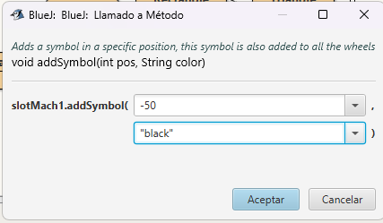
Al ser menor a 1, se contará como que ahora este será el primer color de esa lista de símbolos, o sea será:
“black”->“green” -> “red” -> “blue” -> “yellow”. O sea en la siguiente iteración, los amarillos se volverán negros
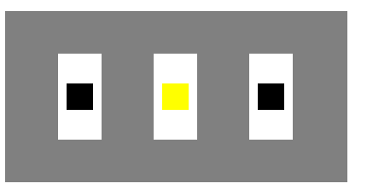
Si ahora quiero añadir un color entre “black” y “green”, un color como “orange” (el cuál se tuvo que implementar como un color extra en Canvas):
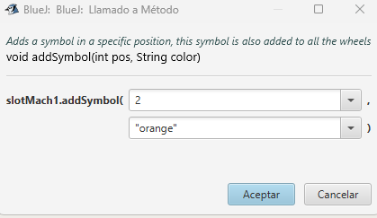
Debería quedar como:
“black”->”orange” ->“green” -> “red” -> “blue” -> “yellow”:
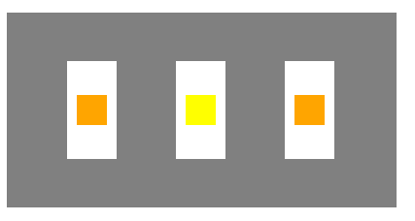
Y para comprobar que el orden actualmente está como:
“black”->”orange” ->“green” -> “red” -> “blue” -> “yellow”:
Si usamos el método String[] symbols:
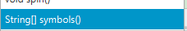
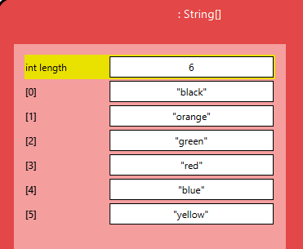
Adicionalmente se le añaden los siguiente colores a los colores que permite Canvas:
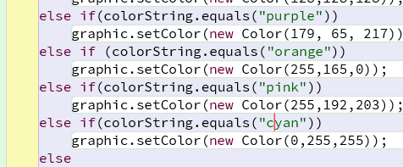

Para continuar con el ciclo se debe crear delSymbol() en Wheel:
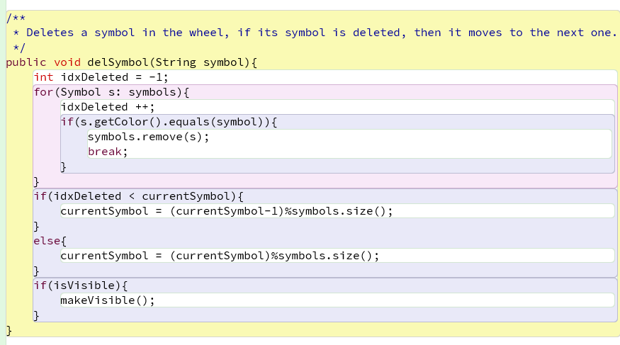
Además de implementar delSymbol() en SlotMachine():
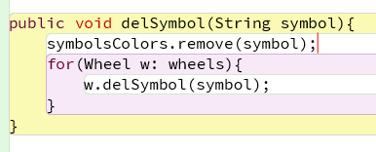

Para probarlo, si tenemos inicialmente:
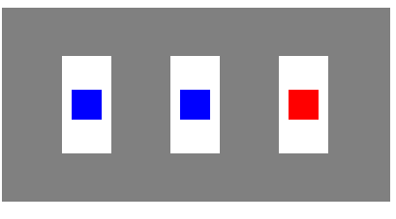
Y sabemos que el ciclo es:
“green” -> “red” –> “blue”:
Si elimino “green”, ambos colores no deberían cambiar:
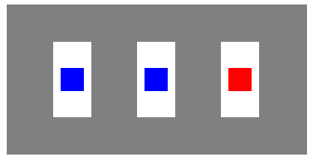
Sin embargo, al hacer spin(), deberían cambiar de colores al color del otro:
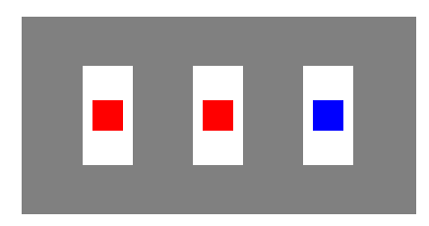
Ahora voy a añadir dos colores al final de la lista de colores; “orange” y “cian”. Si borramos el color rojo, debería pasar al color azul, puesto que:
“red” -> “blue” -> “orange” -> “cian”
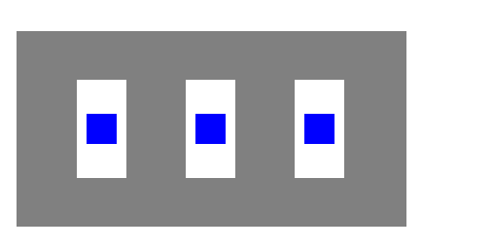
Además, si borramos el color azul, deberían volverse de color naranja:
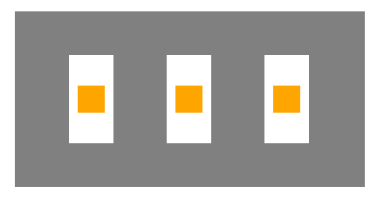

MiniCiclo 7 configuration/distincSymbols:
Para realizarlo, empezamos creando el metodo configuration y agregando un metodo a la clase Wheel llamado colorCurrentSymbol:
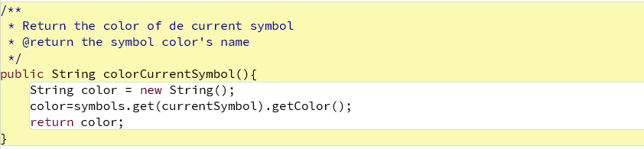Este lo usaremos para hacer los dos métodos propuestos en este miniciclo
En el documento nos piden para el método configuration la lista de todos los colores de los simbolos actuales de la Slotmachine ordenados de izquiera a derecha
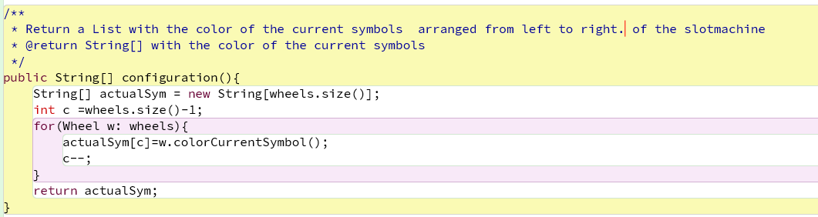Ejemplos:
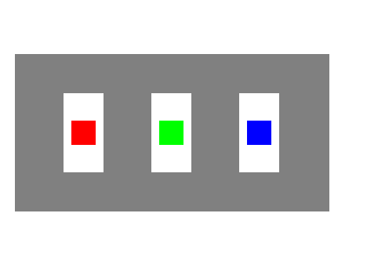
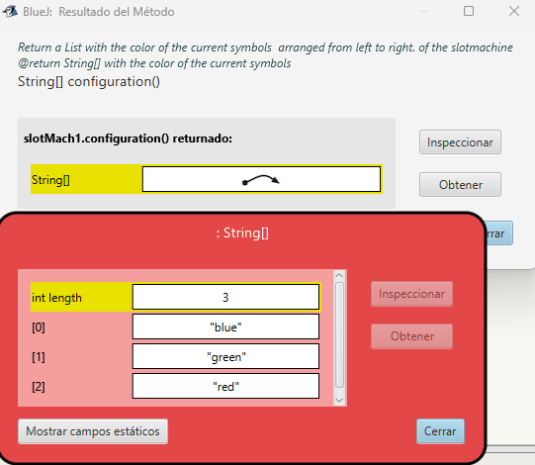

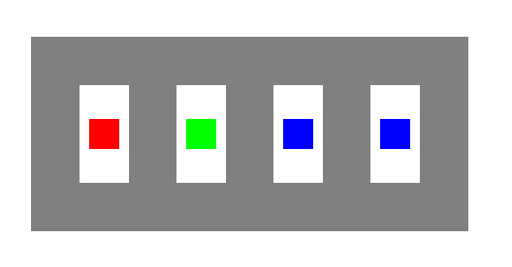
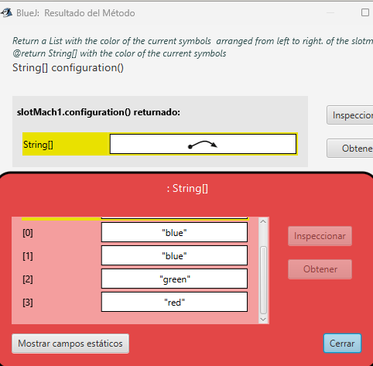
Con este método realizado, es más fácil realizar el siguiente método de este mini ciclo, el cual es distinctSymbols, el cual en el contexto del problema original es es K que es la cantidad de simbolos diferentes:
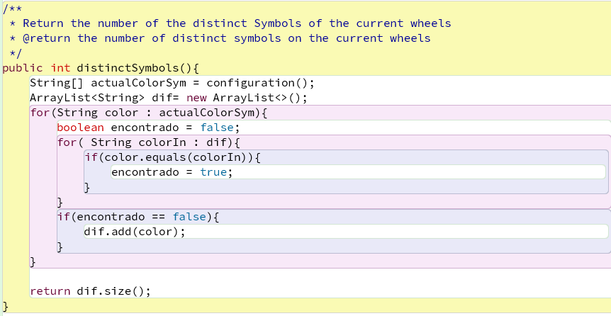
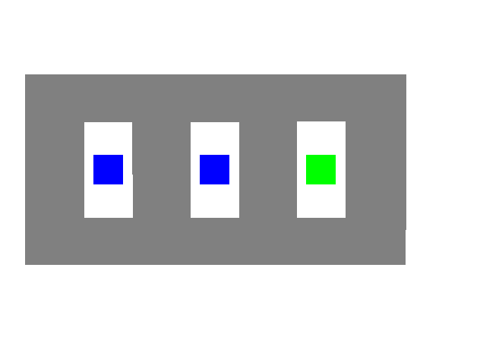
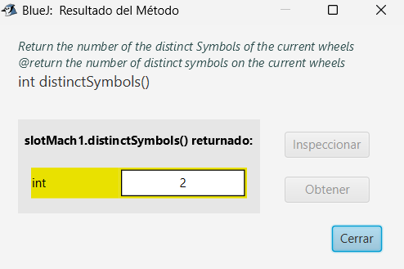

Mini Ciclo 8: isJackPot/ Estado Ganador (diseño gráfico)
El método isJackPot asegura que todos los símbolos sean iguales, eso significa que se ha ganado el premio máximo en slotMachine, entonces, si los símbolos diferentes actuales son solo 1, pues gana el premio máximo:
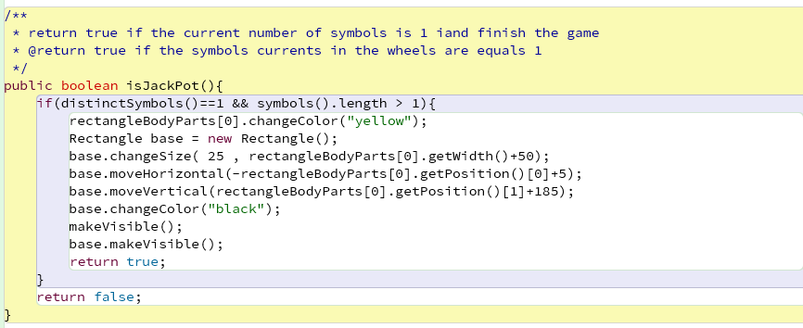
Ahora, cuando pasa eso, slotMachine debe de tener un aspecto visual diferente, porque gano:
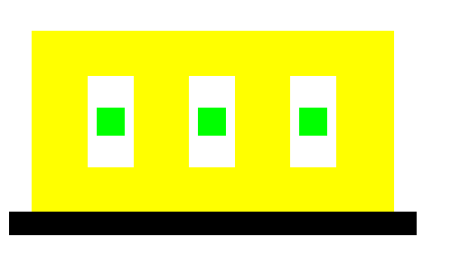
Por ende, cuando se llame al método spin(int wheel), siempre debe de verificar que si gano pues muestre el slotMachine cuando gané:
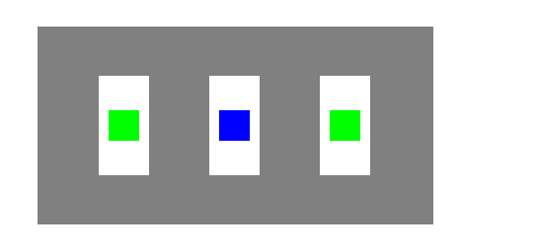

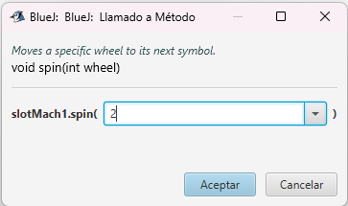
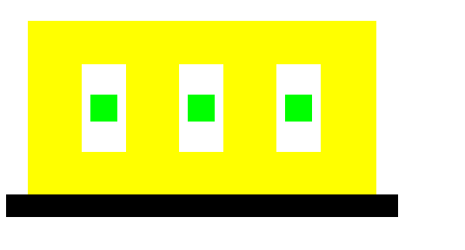

Para ello se modifico el metodo spin(int wheel):
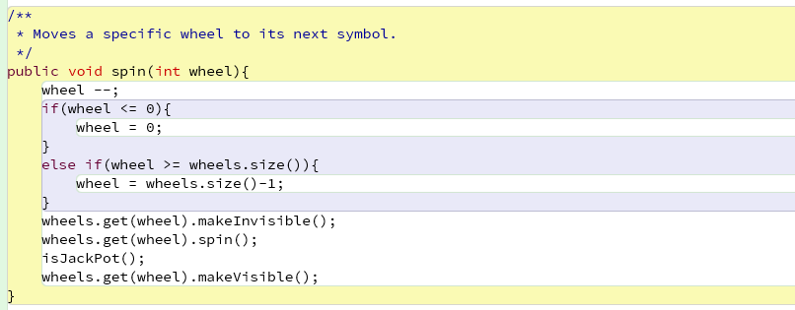
De igual forma, nunca se puede inicializar slotMachine con los mismos símbolos mostrados, porque automáticamente ganaría el usuario sin hacer nada, por ende, se debe de modificar el constructor para que no pase esto:
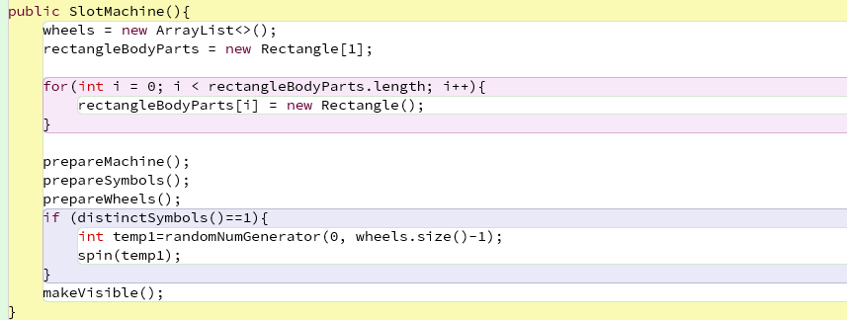en el if es donde se encarga de ese problema.

Mini Ciclo 9: ok/exit:

Se crea el método exit, es cuando el usuario desee salir:
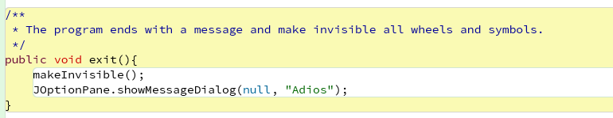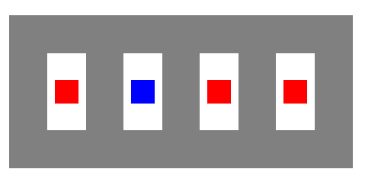
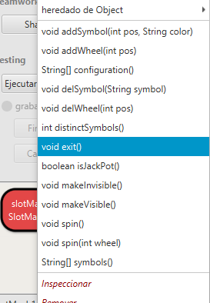
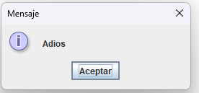
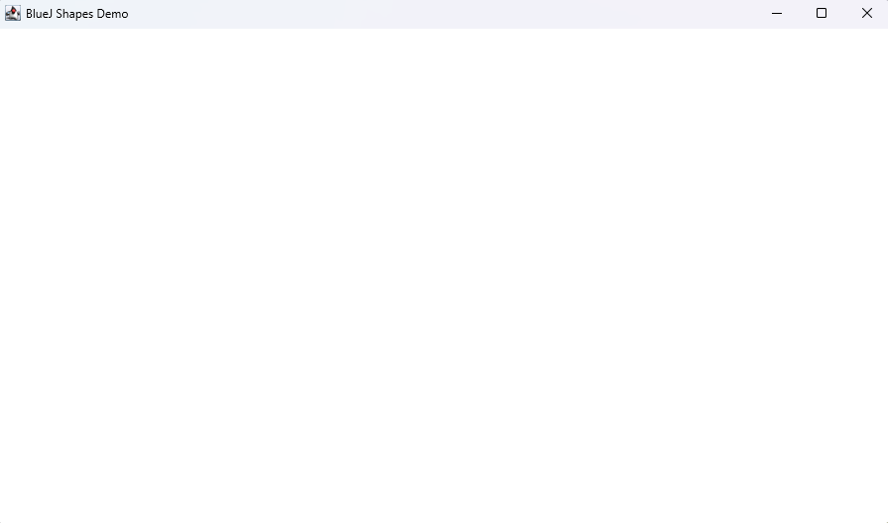

Luego, se crea el método ok(), el cual se encarga de verificar ciertas acciones especificas se pueden realizar, las que encontramos son, que el usuario no puede eliminar un símbolo o una rueda si solamente hay 2 ruedas o 2 simbolos, y tampoco puede agregarse mas de 50 ruedas, entonces:
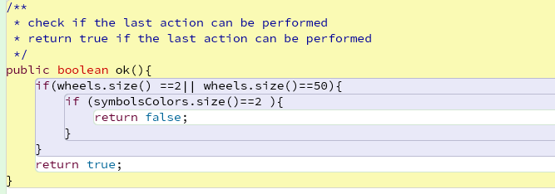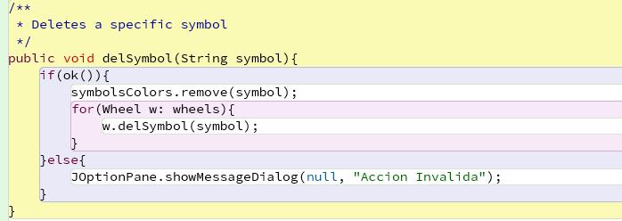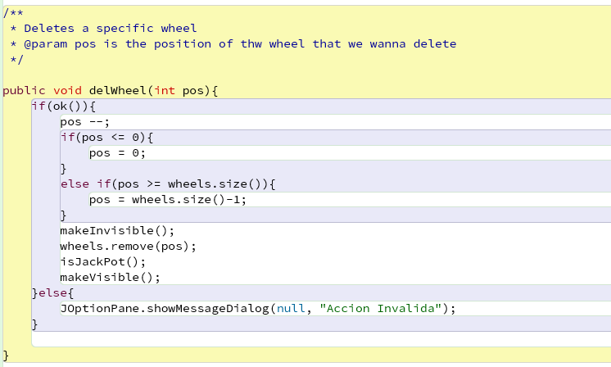
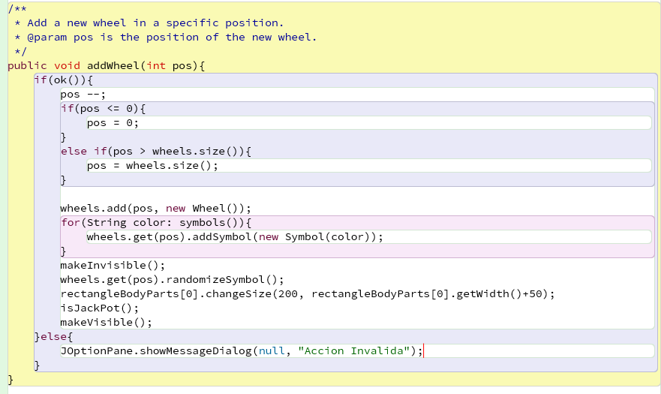

miniCiclo 10: Ciclo animado
Para este ciclo nos enfocaremos en animar un poco la maquina, puesto que el único cambio visual medio interesante es cuando cambia el color del símbolo, sin embargo, nos encargaremos de animar la palanca de la maquina:
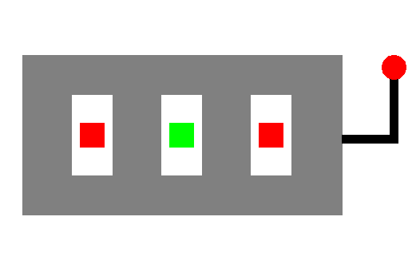
Si se le añaden más ruedas:
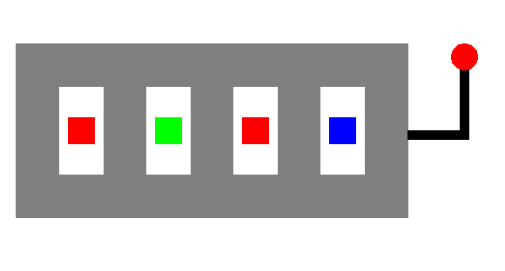
Si se le quitan ruedas:
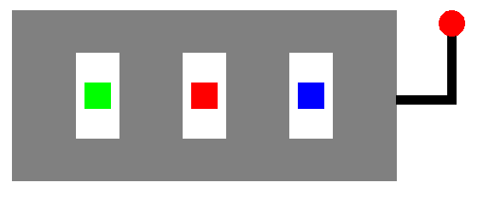
Cuando gira:
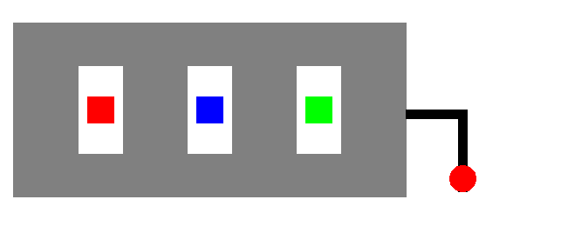
Lo que hace es animar todo el movimiento del circulo para que baje.
Para lograr esta animación fue necesario refactorizar varios bloques de código para adaptar el cambio de ruedas, sin embargo, el cambio más importante fue añadir la animación:
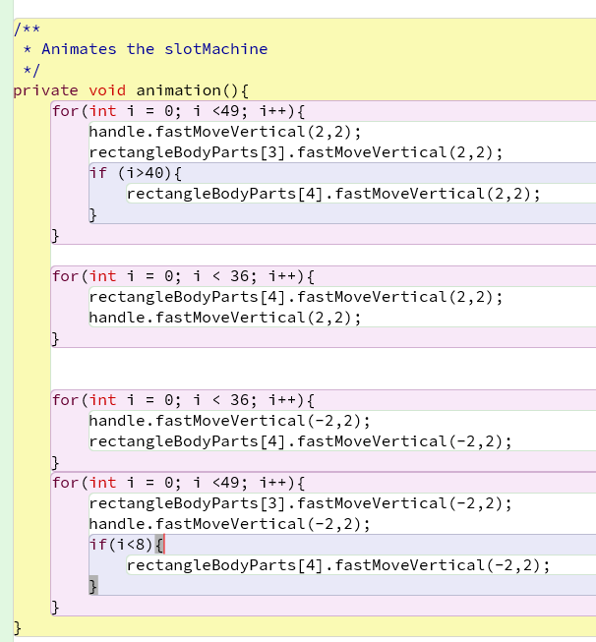
En resumidas cuentas, la animación se reduce en 4 bloques de movimiento, el primero que mueve un bloque invisible blanco que se encarga de dar la ilusión de que se baja la palanca, este bloque llega hasta la mitad. En el segundo bloque de movimiento la bola roja sigue bajando y debajo de él está otro bloque invisible blanco que da la ilusión de que aparece la palanca detrás del circulo rojo, el bloque 3 y 4 de movimiento se resumen, en hacer lo mismo, pero a la inversa, para que de la ilusión de que se sube la palanca...
Como se ve, a la hora de mover las partes fue necesario añadir tanto en Rectangle como en Circle un nuevo tipo de movimiento, esto porque, con el movimiento normal, recorrer grandes distancia se vuelve lento:
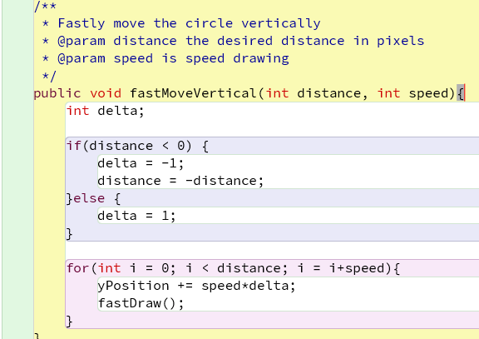
Además de crear un fastDraw() que evite grandes tiempos de espera entre cada dibujo:
